NAMA : Agus Mandiri
NIM : 10018104

Pembuat /Sumber: http://cuinl.tripod.com/activex-7.htm
Deskripsi komoponen:
akProgressBar adalah progress bar kecil atau tingkat kontrol indikator yang menawarkan flare sedikit lebih dari versi Microsoft asli. Bar dapat diperbaiki atau dihiasi, dengan baik tetap atau warna gradien. Sebuah pilihan warna gradien yang tersedia, termasuk gradien reversibel. Bar dapat menjadi horizontal atau vertikal. Ukuran bar dan ukuran kesenjangan antara bar dapat disesuaikan semua. Caption opsional ditampilkan pada bar adalah baik otomatis atau pesan khusus yang disediakan oleh aplikasi Anda.

Jenis :
WYSIWYG
non WYSIWYG

Komponen Induk: akProgressBar
Captured penggunaan /bentuk dari :
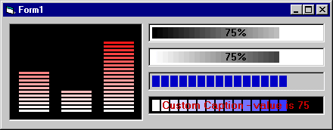

Pembuat /Sumber: http://cuinl.tripod.com/activex-7.htm
Deskripsi komoponen:
akWebButton adalah gaya tombol web datar, yang mengubah negara dan terlihat sebagai mouse di atas tombol. Perubahan gambar lagi ketika mouse sedang down. Ini memiliki efek yang sama seperti tombol pada panel alat dari Internet Explorer.

Jenis :
WYSIWYG
non WYSIWYG

Komponen Induk: akWebButton
Captured penggunaan /bentuk dari :
